数据库实践课程报告

题目： 考验经验、学习资料分享平台

姓名： | 李正甲
学号： | 10152130110
完成时间： | 2018/6/11

华东师范大学计算机科学技术系

目 录(供参考，可根据实际情况调整)
一. 系统需求分析 1
1. 系统描述 1
2. 需求分析和应用程序功能 1
二. 数据库概念设计 3
1. 确定实体和属性 3
2. E-R图 3
三. 数据库逻辑结构设计 4
1. 关系模式设计 4
2. 基本表设计 4
四. 数据库物理设计和实施 5
1. 数据库的创建 5
2. 创建基本表 5
3. 触发器设计 5
4. 存储过程设计 6
5. 视图设计 6
6. 其他数据库对象的设计 6
五. 应用程序设计 7
1. 开发及运行环境介绍 7
2. 主要功能设计 7
3. 主要界面 7
六. 心得体会 8

(此目录由WORD自动生成。正文中的各类标题只须更改内容，不要更改格式。最后在本页中右击上方的目录区域，选择“更新域”命令。)

系统需求分析

系统描述
考研是人生中一个非常重要的转折点，关乎到我们未来的发展。一个好学校的研究生能
让我们在刚进入社会时就赢在起跑线上。但是现在很多学生在准备考研的时候没有科学的方法，前人犯过的错依然再犯。有的人闷头学习，不关注考研的最新动态，错过了一些热门考点。
这个系统可以帮助我们更好的备战考研。作为一个考研学子，我们可以通过这个系统了解到最新的考研资讯、和考研成功的学长学姐交流经验、购买一些高质量的辅导资料，还可以根据自己喜欢的专业方向找到心仪的导师。作为一个考研成功的学生，我们可以通过这个系统发布一些经验贴，指点一下学弟学妹，防止他们走弯路。还可以把考研时候的笔记，辅导资料寄售在系统里，赚取一些费用。

数据存储需求
网上图书销售系统数据库需要存储如下信息。
有关注册用户的信息，涉及用户名，用户密码，性别，生日，电话，邮箱，会员积分，会员等级，感兴趣的学校，感兴趣的专业。
用户发布的帖子信息，涉及帖子编号，帖子标题，帖子内容，发布日期，浏览数，发帖用户名。
用户在帖子下面的留言信息，涉及留言编号，留言内容，发布日期，发布者用户名，留言贴的编号。
用户买书的订单信息，涉及订单编号，订单日期，订单总额，订单状态(完成和未完成)，下单用户名。
用户上传的书籍信息，涉及书号(ISBN)，标题，价格，销量，下载地址，上传者用户名。
订单和书籍的包含信息，涉及订单号，ISBN。
导师的相关信息，涉及教师编号，名字，职称，性别，电话，地址，邮箱，学校名，专业名，主页链接。
专业方向的相关信息，涉及专业方向编号，专业方向名称。
导师和专业方向之间的“从事”关系，涉及老师编号，专业方向编号。

系统常做的查询与更新
- 登陆功能：查询账户密码是否正确
- 注册功能：
- 查询用户名是否被使用过。
- 如果用户名合法，插入新的用户记录。
- 查看/修改个人信息功能：
- 根据用户名查询出用户信息。
- 更新数据库内的用户信息。
- 根据学校名+专业名查询所有相关帖子信息，按热度降序排列。
- 浏览贴子的时候将帖子的热度+1，更新到数据库。
- 将发表的留言更新到数据库。
- 将发布的帖子更新到数据库。
- 查询当前用户曾经发布的帖子。
- 将上传的资料更新到数据库。
- 查询所有和本专业相关的资料，按销量降序排列。
- 查询当前用户曾经上传的资料。
- 查询当前用户的未完成/已完成订单。
- 买了一本书，就把那本书的销量+1，更新到数据库。
- 根据专业方向查询相关导师信息。

应用程序功能
- 帖子列表：选择了学校-专业之后，会显示和你所选专业相关的帖子，按热度降序排列。每个帖子的初始热度都是0，每被浏览一次，热度就会+1。
- 发帖：用户可以发贴，发出的帖子可以在首页的帖子列表里找到。
- 修改/删除帖子：用户可以查询自己曾经发过的帖子，然后修改或者删除它。
- 留言：可以在别人的帖子下面留言评论。
- 上传资料：可以上传电子资料，寄售在本系统中。
- 购买资料：用户看到了学长推荐的资料，可以在本系统中购买。
- 查看已上传资料：用户可以查看自己曾经上传的资料，可以选择删除它。
- 购物车功能：
- 可以把心仪的商品添加至购物车
- 可以把商品移出购物车。
- 为购物车的商品付款之后，系统弹出一个显示那些商品下载链接的页面。
- 查看历史订单：用户可以查看历史订单详情。
- 会员功能：用户在系统中消费的金额会等值的转化为会员积分。会员积分可以升级VIP。
- 会员积分1-20，VIP1，购买资料9折。
- 会员积分20-50，VIP2，购买资料8折。
- 会员积分50以上，VIP3，购买资料7折。
- 根据专业方向查询相关的导师信息。
- 个人中心：
- 用户注册：注册用户名不能重复。
- 用户登录：密码错误不能超过三次。
- 个人信息维护：可以修改除了用户名/会员积分/会员等级以外的信息。

数据库概念设计

确定实体和属性
分析本系统的系统需求，将系统中设计的人、物进行抽象，得到了系统的实体如下：
- 用户信息实体集。属性包括：用户名，用户密码，性别，生日，电话，邮箱，会员积分，会员等级，感兴趣的学校，感兴趣的专业。
- 导师实体集。属性包括：教师编号，名字，职称，性别，电话，地址，邮箱，学校名，专业名，主页链接。
- 帖子实体集。属性包括：帖子编号，帖子标题，帖子内容，发布日期，浏览数。
- 留言实体集。属性包括：留言编号，留言内容，发布日期。
- 图书实体集。属性包括：ISBN，标题，价格，销量，下载地址。。
- 订单实体集。属性包括：订单编号，订单日期，订单总额，订单状态(完成和未完成)。
- 专业方向实体集。属性包括：专业方向编号，专业方向名称。

E-R图
系统E-R图如图2-1所示：（如果一张图画不下，可以分别画出部分，多图表示）

图2-1 E-R图
（图下方要有如上所示的图序号和注释，图序号要在正文中被引用）

数据库逻辑结构设计

关系模式设计
根据概念结构设计得到的E-R图和转换规则，得到如下关系模式（主键用下划线标出，外键予以说明）：
用户信息表(用户编号，用户名，登录密码……)
管理员表(管理员账号，……)
图书分类表(……)
……

基本表设计
基本表设计如表3-1~3-*所示。
表3-1：用户信息表的设计
属性名 | 数据类型 | 是否可空 | 列约束 | 默认值 | 键 | 解释
userid | char(8) | 否 |  |  | 主键 | 用户编号
username | varchar(20) | 否 |  |  |  | 用户名
userpwd | char(8) | 否 |  |  |  | 用户密码
realname | varchar(20) | 否 |  |  |  | 用户真实姓名
gender | nchar(1) | 否 | “男”或“女” | 男 |  | 性别
……

数据库物理设计和实施

数据库的创建
使用MS SQL Server建立网上图书销售系统的数据库，数据库基本信息如下：
表4-1：网上图书销售系统的数据库参数表
选项 |  | 参数
数据库名称 |  | OnlineBooks
数据文件 | 逻辑文件名 | OnlineBooks
数据文件 | 物理文件名 | C:\Program Files\...
数据文件 | 初始容量 | 5MB
数据文件 | 最大容量
数据文件 | 增长量
日志文件 | 逻辑文件名
日志文件 | 物理文件名
日志文件 | 初始容量
日志文件 | 最大容量
日志文件 | 增长量

创建基本表
（给出创建每个基本表的SQL语句，应有如下实现：表名、列名、主键、外键、参照完整性约束，对每个列，应有数据类型和长度、默认、是否可空等信息）

触发器设计
（如有触发器定义，给出定义SQL语句和功能说明）

存储过程设计
（如有存储过程定义，给出定义SQL语句和功能说明）

视图设计
（如有视图定义，给出定义SQL语句和功能说明）

其他数据库对象的设计
（如有设计安全机制、定义索引和维护规则等，请另起小结进行说明）

应用程序设计

开发及运行环境介绍
系统使用的开发工具是……

主要功能设计
（简要说明主要的功能实现，可给出关键代码，辅以流程图进行说明等）

主要界面
登录界面如图5-1所示。
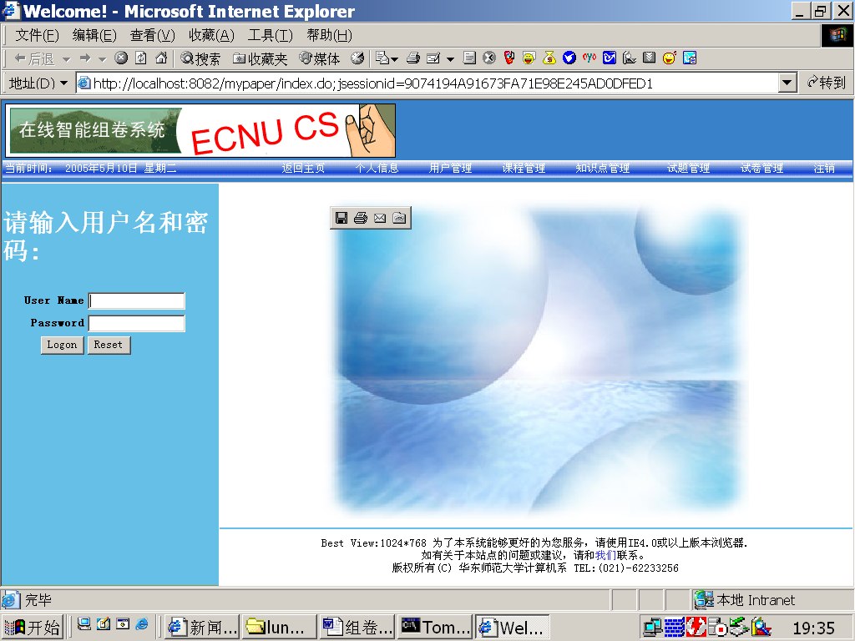
图5-1 登陆界面

心得体会
（包括课程设计中遇到的困难或问题、解决方法，对于数据库理论以及数据库应用开发的收获和体会等。）

